**Bài 5: ĐO KHỐI LƯỢNG**

**A. TÓM TẮT KIẾN THỨC**

1. Đon vị đo khối lượng trong hệ thống đo lường chính thức của nước ta hiện nay là kilogram, kí hiệu là kg. Các ước số và bội số thập phân của đon vị kilogram ta thường gặp là gram (g), hectogram (còn gọi là lạng), yến, tạ, tấn.

2. Khi đo khối lượng của một vật bằng cân, ta cẩn thực hiện các bước sau:

*Bước 1:* Ước lượng khối lượng vật cẩn đo.

*Bước 2:* Chọn cân phù hợp.

*Bước 3:* Hiệu chỉnh cân đúng cách trước khi đo.

*Bước 4:* Đặt vật lên cân hoặc treo vật vào cân.

*Bước 5:* Đọc và ghi kết quả mỗi lẩn đo theo vạch chia gần nhất với đẩu

**B. KIẾN THỨC MỞ RỘNG.**

- Có nhiều loại cân khác nhau: Cân Robecvan, cân đòn, cân đồng hổ, cân y tế, cân điện tử, cân tiểu li,...

- Ưu thê của các loại cân:

+ Cân Robecvan thường được dùng trong phòng thí nghiệm;

+ Cân đồng hổ thường dùng trong đời sống, tuỳ thuộc vào giới hạn đo của cân để có thể được sửdụng trong mua bán;

+ Cân y tế dùng trong đo khối lượng của cơ thể;

+ Cân tiểu li dùng để cân khói lượng của các vật rất nhỏ, thường được dùng trong các tiệm mua bán vàng.

**C. BÀI TẬP**

**I. TRẮC NGHIỆM**

Người bán hàng sử dụng cân như hình đưới đây để cân hoa quả. Em hãy quan sát hình ảnh dưới đây trả lời câu hỏi câu 1 đến câu 5

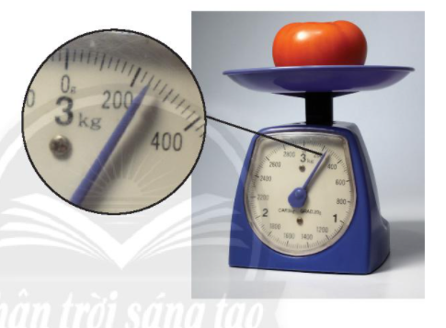

**Câu 1**: Loại cân mà người bán hàng sử dụng là cân đồng hồ đúng hay sai?

**A**. Đúng **B**. Sai

**Câu 2**: Đơn vị đo khối lượng của loại cân trên trong hệ thống đo lường chính thức của nước ta là gi?

**A**. Miligam **B**. Gam **C**. Kg **D**. Tạ

**Câu 3**: Quả táo trên đĩa cân nặng bao nhiêu?

**A**. 200 g **B**. 220 g **C.** 240 g **D**. 260 g

**Câu 4**: GHD của cân trên là bao nhiêu?

**A**. 1 kg **B**. 2 kg **C**. 3 kg **D**. 4 kg

**Câu 5**: ĐCNN của cân trên là bao nhiêu?

**A**. 1 g **B**. 2 g **C**. 3 g **D**. 4 g

**Câu 6:** Trên hộp bột giặt ghi 1,5 kg. Số đó chỉ:

**A**. Sức nặng của hộp bột giặt. B. Thể tích của hộp bột giặt.

**C**. Khối lượng của hộp chứa bột giặt. **D**. Khối lượng của thùng bột giặt.

**Câu 7:** Phát biểu nào sau đây sai?

**A**. Mọi vật đều có khối lượng. **B**. Người ta dung cân để đo khối lượng.

**C**. Thể tích của một vật chỉ lượng chất tạo thành vật. **D**. Đơn vị của khối lượng là Kilogam.

**Câu 8:** Trong các đơn vị: tấn, yến, lạng, kilogam, đơn vị lớn nhất là:

**A**. Tấn **B**. Yến **C**. Lạng                    **D**. Kilogam  
**Câu 9:** 1 lạng bằng bao nhiêu kilogam?

**A**. 1kg **B**. 0,1 kg **C**. 0.01 kg             **D**. 0,001 kg  
**Câu 10:** Giới hạn đo của cân Rô – béc – van là:

**A**. Tổng khối lượng của quả cân lớn nhất có trong hộp.

**B**. Khối lượng của một quả cân lớn nhất có trong hộp.

**C**. Khối lượng của quả cân nhỏ nhất có trong hộp.

**D**. Tổng khối lượng các quả cân có trong hộp.

**Câu 11:** Độ chia nhỏ nhất của cân Rô – béc – van là:

**A**. Hiệu khối lượng của quả cân lớn nhất và quả cân nhỏ nhất có trong hộp.

**B**. Khối lượng của quả cân nhỏ nhất có trong hộp.

**C**. Khối lượng của quả cân lớn nhất có trong hộp.

**D**. Tổng khối lượng các quả cân có trong hộp.

**Câu 12**: Trước một chiếc cầu có một biển báo giao thông trên có ghi 5T như hình vẽ. Số 5T có ý nghĩa gì?

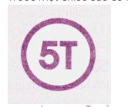

**A**. Số 5T chỉ dẫn rằng xe có trên 5 người ngồi thì không được đi qua cầu.

**B**. Số 5T chỉ dẫn rằng xe có khối lượng trên 5 tấn không được đi qua cầu.

**C**. Số 5T chỉ dẫn rằng xe có khối lượng trên 50 tấn không được đi qua cầu.

**D**. Số 5T chỉ dẫn rằng xe có khối lượng trên 5 tạ không được đi qua cầu.

**Câu 13**: Đơn vị đo khối lượng hợp pháp của nước Việt Nam là:

**A**. tấn (kí hiệu: t)

**B**. miliam (kí hiệu: mg)

**C**. kílôgam (kí hiệu: kg)

**D**. gam (kí hiệu: g)

**Câu 14**: GHĐ của cân Rô béc van là:

**A**. Khối lượng của một quả cân nhỏ nhất có trong hộp.

**B**. Khối lượng của một quả cân lớn nhất có trong hộp.

**C**. Tổng khối lượng các quả cân có trong hộp.

**D**. Tổng khối lượng các quả cân lớn nhất có trong hộp.

**Câu 15**: ĐCNN của cân Rô béc van là:

**A**. Khối lượng của quả cân nhỏ nhất có trong hộp.

**B**. Khối lượng của quả cân lớn nhất có trong hộp.

**C**. Tổng khối lượng các quả cân có trong hộp

**D**. Hiệu khối lượng của quả cân lớn nhất và quả cân nhỏ nhất có trong hộp.

**Câu 16**: Để đo khối lượng người ta dùng dụng cụ gì?

**A**. Thước. **B**. Bình chia độ. **C**. Cân. **D**. Ca đong.

**Câu 17**: Trên một viên thuốc cảm có ghi “Para 500…”. Em hãy tìm hiếu thực tế để xem ờ chỗ để trống phải ghi đơn vị nào dưới đây?

**A**. mg. **B**. cg. **C**. g. **D**. kg.

**Câu 18**: Trên vỏ một hộp thịt có ghi 500g. Số liệu đó chỉ

**A**. Thể tích của cả hộp thịt. **B**. Thể tích của thịt trong hộp.

**C**. Khối lượng của cả hộp thịt. **D**. Khối lượng của thịt trong hộp.

**Câu 19**: Trên một hộp mứt Tết có ghi 250g. Số đó chỉ:

**A**. Sức nặng của hộp mứt. **B**. Thể tích của hộp mứt.

**C**. Khối lượng của hộp mứt. **D**. Sức nặng và khối lượng của hộp mứt.

**Câu 20**: Khối lượng của một chiếc cặp có chứa sách vào cỡ bao nhiêu?

**A.** Vài gam. **B**. Vài trăm gam. **C**. Vài ki-lô-gam. **D**. Vài chục ki-lô-gam.

**Câu 21**: Dùng cân Rô-béc-van có đòn cân phụ đế cân một vật. Khi cân thăng bằng thì khối lượng của vật bằng

**A**. Giá trị của số chỉ của kim trên bảng chia độ.

**B**. Giá trị của số chỉ của con mã trên đòn cân phụ.

**C**. Tổng khối lượng của các quả cân đặt trên đĩa.

**D**. Tổng khối lượng của các quả cân đặt trên đĩa cộng với giá trị khối lượng ứng với số chỉ của con mã.

**Câu 22**: Trên vỏ các chai nước giải khát có ghi các số liệu (ví dụ 500ml). Số liệu đó chỉ

**A**. Thế tích của cả chai nước **B**. Thể tích của nước trong chai

**C**. Khối lượng của cả chai nước **D**. Khối lượng của nước trong chai

**Câu 23**. Khi mua trái cây ở chợ. loại cân thích hợp là

**A**. Cân tạ.    **B**. Cân Roberval.    **C**. Cân đồng hồ.      **D**. Cân tiểu li.

**Câu 24**. Loại cân thích hợp để sử dụng cân vàng, bạc ở các tiệm vàng là

**A**. Cân tạ.    **B**. Cân đòn.      **C**. Cân đồng hồ.      **D**. Cân tiểu li.

**Câu 25**. Theo đơn vị đo khối lượng trong hệ thống đo lường nước ta thì 1kg bằng 100g đúng hay sai?

**A**. Đúng **B**. Sai

**Đáp án**

|  |  |  |  |  |  |  |  |  |  |  |
| --- | --- | --- | --- | --- | --- | --- | --- | --- | --- | --- |
| Câu | 1 | 2 | 3 | 4 | 5 | 6 | 7 | 8 | 9 | 10 |
| Đáp án | A | C | C | C | B | D | C | A | B | D |
| Câu | 11 | 12 | 13 | 14 | 15 | 16 | 17 | 18 | 19 | 20 |
| Đáp án | B | D | C | C | A | C | A | D | C | C |
| Câu | 21 | 22 | 23 | 24 | 25 |  |  |  |  |  |
| Đáp án | D | B | C | D | B |  |  |  |  |  |

**Câu 26:** Chọn từ thích hợp trong khung (SGK) để điền vào chỗ trống trong các câu sau:

Thoạt tiên, phải điều chỉnh sao cho khi chưa cân, đòn cân phải nằm thăng bằng, kim cân chỉ đúng vạch giữa. Đó là việc (1) ... đặt (2) ….lên một đĩa cân. Đặt lên đĩa cân bên kia một số (3) ... có khối lượng phù hợp sao cho đòn cân nằm (4) ... kim cân nằm (5) ... bảng chia độ. Tổng khối lượng của các (6)... trên đĩa cân sẽ bằng khối lượng của (7)…

Đáp án:

(1) – điều chỉnh số 0; (5) – đúng giữa;

(2) – vật đem cân; (6) – quả cân;

(3) – quả cân; (7) – vật đem cân.

(4) – thăng bằng;

**II. TỰ LUẬN**

**1. Trên vỏ hộp sữa ông Thọ có ghi: “Khối lượng tịnh 397 g”. Số đó chỉ sức nặng của hộp sữa hay lượng sữa chứa trong hộp?**

397 g chỉ lượng sữa chứa trong hộp.

**2. Trên vỏ OMO có ghi 500 g. Số đó chỉ gì?**

500 g chỉ lượng bột giặt trong túi.

**3. Hãy thực hiện phép cân một quả táo bằng cân Rô-bec-van.**

Học sinh tự thực hiện cân một quả táo, ta sử dụng cân theo trình tự sau:

+ Đầu tiên, phải điều chỉnh sao cho khi chưa cân, đòn cân phải nằm thăng bằng, kim cân chỉ đúng vạch giữa.

+ Đặt 1 quả táo đem cân lên một đĩa cân.

+ Đặt lên đĩa cân bên kia một số quả cân có khối lượng phù hợp sao cho đòn cân nằm thăng bằng, kim cân nằm đúng giữa bảng chia độ.

+ Tổng khối lượng của các quả cân trên đĩa cân sẽ bằng khối lượng của quả táo cần cân.

**4. Nêu đơn vị đo khối lượng trong hệ thống đo lường của nước ta và các ước số, bội số thường dùng của đơn vị này.**

Đơn vị đo khối lượng trong hệ thống đo lường của nước ta là kilogam(kg) và các ước số, bội số thường dùng là:

* Miligram(mg) - 1mg = 0,000 001kg
* Gam(g) - 1g =0,001kg
* Hectogam(hg) - 1hg = 0,1kg
* Yến - 1 yến = 10kg
* Tạ - 1 tạ = 100kg
* Tấn(t) - 1 tấn = 100kg

**5. Ngoài những loại cân như cân Roberval, Cân đòn, Cân Y tế, hãy nêu thêm một số loại cân mà em biết và nêu ưu thế của từng loại cân đó.**

Một số loại cân khác và ưu thế của chúng:

- Cân điện tử, ưu thế: thiết kế nhỏ gọn, bề ngoài đẹp, sai số nhỏ, hiện thị kết quả trên màn hình nên bất cứ ai cũng có thể tự mình quan sát, có nhiều chức năng ngoài cân trọng lượng thông thường, còn dùng để tính chỉ số BMI, đo lượng nước, lượng mỡ trong cơ thể, ghi nhớ các số liệu…

- Cân đồng hồ, ưu thế: dễ sử dụng, GHĐ lớn, chịu được va đập tốt, sử dụng được ngay và lâu dài (không cần lo thay pin)

**6. Em hãy đọc tên loại cân dưới đây và cho biết GHĐ và ĐCNN của cân**

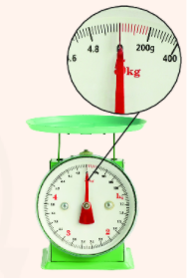

Tên loại cân: cân đồng hồ. GHĐ là 5kg, ĐCNN là 2g

**7. Làm thế nào để lấy 1 kg gạo từ một bao đựng 10 kg gạo khi trên bàn chỉ có một cân đĩa và một quả cân 4 kg.**

Cân 2 lẩn, mỗi lẩn lấy ra 4 kg, còn lại 2 kg gạo chia đều cho 2 đĩa cân. Khi nào cân thăng bằng thì gạo trên mỗi đĩa là 1 kg.

**8. Có một cái cân đổng hồ đã cũ và không còn chính xác. Làm thế nào có thể cân chính xác khối lượng của một vật nếu cho phép dùng thêm hộp quả cân.**

Đặt vật cẩn cân lên đĩa và ghi sổ chỉ của kim cân. Sau đó thay vật bằng một số quả cân thích hợp sao cho kim chỉ đúng giá trị cũ.Tính tổng khối lượng của các quả cân trên đĩa, đó chính là khối lượng của vật.

**9. Có cân như hình 5.3, để đo khối lượng cơ thể ta nên dùng loại cân nào? Đo khối lượng hộp bút ta nên dùng loại cân nào? Tại sao?**

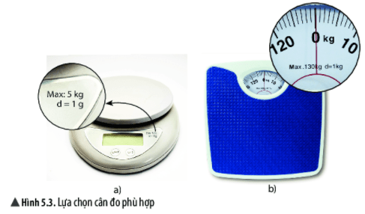

- Cân a, dùng để đo hộp bút. Bởi vì GHĐ của cân a là 5kg, ước lượng thấy trọng lượng của hộp bút nhỏ hơn 5kg, nên chọn cân a là phù hợp.

- Cân b, dùng để đo khối lượng cơ thể. Bởi vì GHĐ của cân b là 130kg, ước lượng thấy trọng lượng cơ thể nhỏ hơn hoặc có thể bằng 130kg, và đương nhiên là lớn hơn rất nhiều so với GHĐ của cân a, nên chọn cân b là phù hợp

**10. Em hãy quan sát hình 5.4 và nhận xét về cách hiệu chỉnh cân ở hình nào thì thuận tiện cho việc đo khối lượng của vật**

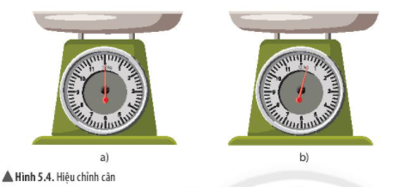

Hiệu chỉnh cân ở hình 5.4a phù hợp hơn vì mũi kim đang dừng ở vạch số 0, sẽ dễ đọc được kết quả đo khối lượng hơn.

**11. Quan sát hình 5.5 và cho biết cách đặt mắt để đọc khối lượng như thế nào là đúng**

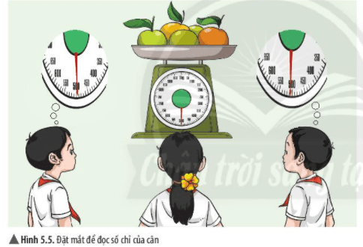

Cách đặt mắt đọc khối lượng của bạn gái đứng giữa đúng. Khi đọc khối lượng cần phải đặt mắt nhìn theo hướng vuông góc với mặt cân.

**12. Hãy cho biết khối lượng mỗi thùng hàng trong hình 5.6 là bao nhiêu? (Biết ĐCNN của cân này là 1kg)**

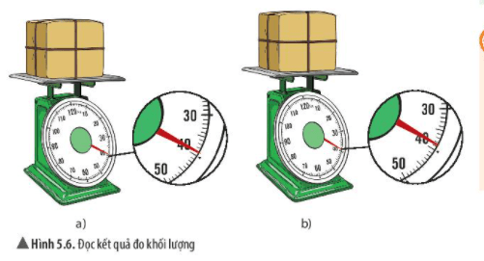

Khối lượng thùng hàng tại hình 5.6a là 39kg, khối lượng thùng hàng tại hình 5.6b là 38,5kg

**13. Mô tả cách đo, tiến hành đo khối lượng hộp đựng bút của em và so sánh kết quả đo với kết quả ước lượng của em.**

* Cách đo khối lượng của hộp đựng bút bằng cân, ta cần thực hiện các bước sau
  + Bước 1: Ước lượng khối lượng hộp bút.
  + Bước 2: Chọn cân có GHĐ và ĐCNN phù hợp.
  + Bước 3: Hiệu chỉnh cân đúng cách trước khi đo.
  + Bước 4: Đặt hộp bút lên cân hoặc treo hộp bút vào móc cân.
  + Bước 5: Đọc và ghi kết quả mỗi lần đo theo vạch chia gần nhất với đầu kim của cân.

Học sinh tiến hành đo khối lượng của hộp bút, ghi lại kết quả thu được và so sánh với kết quả đã ước lượng ban đầu.

**14.  Có cách đơn giản nào để kiểm tra xem một cái cân có chính xác hay không?**

- Em thử cân một số quả cân hoặc một số vật có khối lượng đã biết.

- Đặt lên đĩa cân so sánh với số chỉ của cân và khối lượng các quả cân đã biết và rút ra kết luận đúng sai.

**15. Có 6 viên bi nhìn bề ngoài giống hệt nhau, trong đó có 1 viên bằng chì, nặng hơn, và 5 viên bằng sắt.**

**Hãy chứng minh rằng chỉ cần dùng Rôbécvan cân 2 lần là có thể phát hiện ra viên bi bằng chì**

*-* Lần cân thứ nhất: Đặt lên mỗi đĩa cân 3 viên bi. Đĩa cân nặng hơn là đĩa cân có chứa viên bi chì

- Lần cân thứ hai: Lấy 2 trong 3 viên bi ở đĩa cân nặng hơn rồi đặt lên mỗi đĩa cân 1 viên bi này. Có thể xảy ra 2 trường hợp sau:

* Cân thăng bằng: 2 viên bi nặng bằng nhau và đều là bi sắt. Viên bi còn lại chưa đặt lên đĩa cân là viên bi chì.
* Cân không thăng bằng: đĩa cân còn lại chứa viên bi chì.